HAVZA MUZAFFER TAHMAZ REHBERLİK VE ARAŞTIRMA MERKEZİ
ÖZEL EĞİTİMDE TOPLUMSAL FARKINDALIK PROJESİ
OTİZM SPEKTRUM BOZUKLUĞUNDA ÇOCUĞUNUZ ;
Başkaları ile göz teması kurmuyorsa,
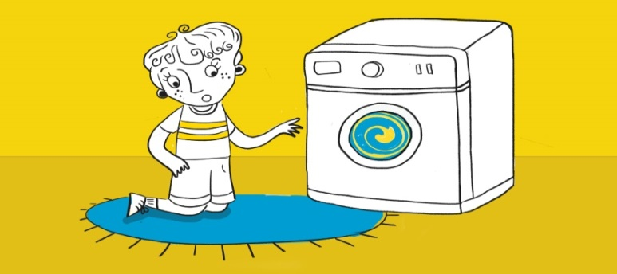
İsmini söylediğinizde bakmıyorsa,
Söylenenleri işitmiyor gibi davranıyorsa,
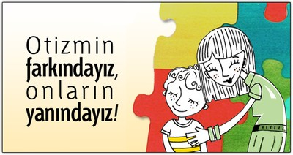
Parmağıyla istediği şeyi göstermiyorsa,
Oyuncaklarla oynamayı bilmiyorsa,

Takıntılı davranışları varsa,
DETAYLI BİLGİ İÇİN:
HAVZA MUZAFFER TAHMAZ REHBERLİK VE ARAŞTIRMA MERKEZİNE BAŞVURABİLİRSİNİZ.
Adres: İcadiye Mah. Mithat Paşa Cad. No:2 Kat:3 Havza
Telefon: (0362) 7143047
İnternet Adresi: http://muzaffertahmazram.meb.k12.tr/
OTİZM AÇISINDAN RİSK ALTINDA OLABİLİR!
BU DURUMDA DOKTORA BAŞVURMALISINIZ.

